21-01 Nr. 32

Schulverwaltungsassistenz im Schuldienst des Landes Nordrhein-Westfalen

RdErl. d. Ministeriums für Schule und Bildung   
v. 20.08.2019 (ABl. NRW. 09/19)

1 Allgemeines

1.1 Die Schule unterrichtet und erzieht junge Menschen. Um diesen verfassungsrechtlich und gesetzlich verankerten Anspruch zu erfüllen, arbeiten in der Institution Schule unterschiedliche Berufsgruppen zusammen. Der Unterricht wird durch Lehrkräfte erteilt; sie sind das für den Unterricht pädagogisch ausgebildete Personal. Aber Schule besteht nicht nur aus Unterricht. Hinter der pädagogischen Arbeit verbergen sich auch Aufgabenbereiche wie Verwaltung, Organisation und Technik. Soweit es sich dabei um äußere Schulangelegenheiten handelt, werden sie von kommunalem Personal wahrgenommen. Soweit es sich um innere Schulangelegenheiten handelt, werden diese von Schulleitungen und Lehrkräften wahrgenommen.

1.2 Ein Ziel des Einsatzes von Schulverwaltungsassistenzen ist es, dass sich Lehrkräfte sowie Schulleitungen verstärkt ihrem eigentlichen „pädagogischen Kerngeschäft“ (Unterrichten, Erziehen, Beraten, Beurteilen, Betreuen, Fördern, Innovieren, Evaluieren) und der Qualitätsverbesserung von Schule widmen können.

1.3 Dabei wird ein nachhaltiger Einsatz der Schulverwaltungsassistenzen an Schulen angestrebt. Nur auf diese Weise kann sichergestellt werden, dass eine Umstrukturierung der übernommenen Verwaltungsaufgaben an der einzelnen Schule nicht nur vorübergehend erfolgt, sondern nachhaltig und effektiv die Schulleitungen und die Lehrerkollegien entlastet.

1.4 Grundvoraussetzung für die Beschäftigung von Schulverwaltungsassistenz ist, dass eine freie und besetzbare Planstelle oder Stelle im Landeshaushalt des betroffenen Ministeriums (Einzelplan 05) vorhanden ist.

2 Stellenbesetzungsverfahren/Auswahlverfahren

2.1 Nach Zuweisung der Stellen an die Bezirksregierungen (Stellenzuweisungserlass) nimmt die Bezirksregierung mit in Betracht kommenden Schulen Kontakt auf und berät die Schulen. Die Auswahl der Schulformen und der Schulen erfolgt im Rahmen der haushaltsrechtlichen Möglichkeiten insbesondere nach regionalen Besonderheiten bei schwerer zu versorgenden Regionen, nach besonderen pädagogischen Aufgabenstellungen oder an Schulen mit Schulleitung in Teilzeit. Nach Beratung der einzelnen Schule trifft die Schulleitung in Zusammenarbeit mit der Lehrerkonferenz und ihrer oder seiner Vertretung eine für die Schule verbindliche Grundentscheidung, ob grundsätzlich eine Schulverwaltungsassistenz an der Schule eingesetzt werden soll ([§ 2 Absatz 5](https://bass.schul-welt.de/6218.htm#11-11nr.1p2(5)p5) und § 5 VO zu § 93 Absatz 2 SchulG - [BASS 11-11 Nr. 1](https://bass.schul-welt.de/6218.htm#11-11nr1)). Danach erfolgt die Zuweisung einer Stelle mit Wertigkeit.

2.2 Danach legt die Schule das konkrete Aufgabenprofil im Rahmen der zugewiesenen Wertigkeit für die Tätigkeit einer Schulverwaltungsassistenz fest und formuliert einen Vorschlag für eine Stellenausschreibung; eine Beratung durch die Bezirksregierung ist möglich. Ein Basisprofil und ein Muster für eine Stellenausschreibung sind als Anlage 1 beigefügt. Die Verwaltungsvorschriften zu § 10 [Landesgleichstellungsgesetz](https://recht.nrw.de/lmi/owa/br_text_anzeigen?v_id=220071121100436242), die Vorschriften zur Berücksichtigung von Schwerbehinderten und ihnen gleichgestellten behinderten Menschen sowie die Vorschriften zu „Vorfahrt für Weiterbeschäftigung (§ 6 a [Haushaltsgesetz](https://recht.nrw.de/lmi/owa/br_vbl_detail_text?anw_nr=6&vd_id=17532&menu=1&sg=0&keyword=Haushaltsgesetz) i.V.m. § 26 [Beamtenstatusgesetz](https://www.gesetze-im-internet.de/beamtstg/BJNR101000008.html)) sind zu beachten. Mindestvoraussetzung für die Einstellung in der Laufbahngruppe 2.1 (oder vergleichbare Tarifbeschäftigte) sollen ein Bachelor-Abschluss oder vergleichbare Qualifikationen sein. Für Einstellungen in der Laufbahngruppe 1.2 (oder vergleichbare Tarifbeschäftigte) kommen insbesondere Verwaltungsfachangestellte oder vergleichbare Berufsgruppen in Betracht.

2.3 Vor dem Beginn eines Stellenbesetzungsverfahrens im Rahmen des Einstellungsverfahrens sind vorliegende Versetzungsanträge von bereits beschäftigten Schulverwaltungsassistenzen zu prüfen. Dazu muss die Schulverwaltungsassistenz ihren Versetzungswunsch formlos der für sie zuständigen Bezirksregierung mitteilen. Anschließend prüft die Bezirksregierung in Zusammenarbeit mit der in Frage kommenden Bezirksregierung eine Versetzungsmöglichkeit (siehe Nummern 4.1 und 4.2). Bereits beschäftigte Schulverwaltungsassistenzen können sich auch auf für die Schulverwaltungsassistenz ausgeschriebene Stellenausschreibungen bewerben.

2.4 Die Stellenausschreibung wird im Internetauftritt [www.andreas.nrw.de](https://www.schulministerium.nrw.de/BiPo/Andreas/angebote) und unter [STELLENMARKT.NRW](https://www.stellenmarkt.nrw.de/#p5RJuwxn), optional auch auf [www.bund.de](https://www.service.bund.de/Content/DE/Home/homepage_node.html) und in den Internetauftritten der Bezirksregierungen und Schulen veröffentlicht.

2.5 Das Auswahlverfahren erfolgt nach den Grundsätzen des Lehrereinstellungsverfahrens. Die Personalauswahl einer Schulverwaltungsassistenz trifft eine Auswahlkommission der Schule ([Artikel 33 Absatz 2 GG](https://www.gesetze-im-internet.de/gg/GG.pdf)). Dieser Auswahlkommission gehören mit Stimmrecht an:

- die Schulleitung oder im Ausnahmefall die stellvertretende Schulleitung (Vorsitz),

- die Ansprechpartnerin für Gleichstellungsfragen oder deren Vertreterin.

Bei Stimmengleichheit entscheidet die Stimme der oder des Vorsitzenden. Der Auswahlkommission sollen zur Hälfte Frauen mit Stimmrecht angehören. Ist dies nicht möglich, sind die Gründe aktenkundig zu machen (§ 9 [Absatz 2 LGG](https://recht.nrw.de/lmi/owa/br_text_anzeigen?v_id=220071121100436242)).

2.6 Zu Vorstellungsgesprächen vor der Auswahlkommission sind eine Vertreterin oder ein Vertreter des Bezirkspersonalrates der allgemeinen Verwaltung und, sofern mindestens eine schwerbehinderte Bewerberin oder ein schwerbehinderter Bewerber oder gleichgestellte behinderte Menschen teilnehmen, die Bezirksvertrauensperson der schwerbehinderten Menschen der allgemeinen Verwaltung einzuladen.

2.7 Eine Vertreterin oder ein Vertreter der Bezirksregierung kann beratend an dem Auswahlgespräch teilnehmen. Dies entscheidet die Bezirksregierung.

3 Aufgaben

3.1 Schulverwaltungsassistenzen sind für Aufgaben einzusetzen, die nach der schulrechtlichen Aufgaben- und Lastenverteilung dem Land Nordrhein-Westfalen liegen. Bei allen von ihnen zu übernehmenden Aufgaben muss eine deutliche Abgrenzung zu den Aufgaben des kommunalen Personals und der Lehrkräfte gegeben sein. Schulverwaltungsassistenzen übernehmen z.B. keine Aufgaben der Schulsekretärin oder des Schulsekretärs oder der Hausmeisterin oder des Hausmeisters; Schulverwaltungsassistenzen sind kein kommunales Personal. Schulverwaltungsassistenzen erteilen keinen Unterricht; Schulverwaltungsassistenzen sind kein pädagogisches Personal.

3.2 Aufgabenbereiche werden der Schulverwaltungsassistenz im Rahmen der Wertigkeit der Stelle von der Schulleitung übertragen. Es wird auf die in der Anlage 2 benannten Aufgabenbereiche verwiesen, bei denen es sich nicht um eine abschließende Aufzählung handelt.

3.3 Es ist zu berücksichtigen, dass die einzelnen Aufgaben zum Teil komplett und eigenverantwortlich oder zum Teil auch nur ansatzweise und rein unterstützend übertragen werden können.

3.4 Die konkreten Aufgaben der Schulverwaltungsassistenz sind von der Schulleitung in einem auf die einzelne Schule bezogenen Tätigkeitsprofil unter Berücksichtigung der Wertigkeit der zugewiesenen Stelle zu umschreiben. Dabei sind möglichst die zu erledigenden Aufgaben und Tätigkeiten mit ihrem Zeitanteil an der Gesamttätigkeit darzustellen. Als Anhaltspunkt können die in der Anlage 2 benannten einzelnen Aufgabenbereiche herangezogen werden. Das Tätigkeitsprofil kann gegebenenfalls überprüft werden; eine Beratung durch die Bezirksregierung ist möglich.

3.5 Die Schulverwaltungsassistenz ist entsprechend ihres Aufgabenbereiches in die schulinterne Information und Kommunikation (z.B. Besprechungen, Lehrerkonferenz, Schulkonferenz, weitere Konferenzen etc.) einzubinden.

4 Dienstrecht und Arbeitsrecht

4.1 Erfolgt nach einer Auswahlentscheidung durch die Schule eine Einstellung in ein Beamtenverhältnis, gilt die gesetzliche oder im Einzelfall bestimmte laufbahnrechtliche Probezeit ([§ 13 LBG NRW](https://recht.nrw.de/lmi/owa/br_text_anzeigen?v_id=61020160704140450650), [§ 5 LVO NRW](https://recht.nrw.de/lmi/owa/br_text_anzeigen?v_id=62820161004091233148)). Bei Tarifbeschäftigten gelten die ersten sechs Monate der Beschäftigung als Probezeit ([§ 2 Absatz 4 TV-L](https://recht.nrw.de/lmi/owa/br_text_anzeigen?v_id=5920100114101937199)). Wird die Stelle im Rahmen einer Versetzung besetzt, erfolgt im Regelfall zunächst eine Abordnung für einen Zeitraum von drei Monaten von der Ausgangsbehörde an die Bezirksregierung. Der Einsatz erfolgt an einer konkreten Schule mit dem Ziel, während dieser Zeit zu prüfen, ob ein dauerhafter Einsatz der ausgewählten Schulverwaltungsassistenz an der Schule gewünscht wird. Eine Verlängerung der Abordnung ist ausnahmsweise möglich.

4.2 Nach der Abordnung wird die Schulverwaltungsassistenz entweder von ihrer Ausgangsbehörde an die Bezirksregierung versetzt oder kehrt zu ihrer Ausgangsbehörde zurück. Die Versetzungsverfügung enthält den Zusatz „Geschäftsbereich MSB“, um zu verdeutlichen, dass die Stellenführung im Haushalt im Einzelplan des Schulbereichs (Etatisierung im Einzelplan 05, vergleiche Nummer 7.9) vorgenommen wird. Der Einsatz der Schulverwaltungsassistenz erfolgt an einer konkreten Schule; Dienstort ist die konkrete Schule. Dienststelle ist die Bezirksregierung. Die Schulverwaltungsassistenz wird nicht an die konkrete Schule versetzt. § 72 [Absatz 1 Satz 1 Nummer 5 LPVG NRW](https://recht.nrw.de/lmi/owa/br_text_anzeigen?v_id=720031009101436847) und [§ 178 Absatz 2 SGB IX](http://www.gesetze-im-internet.de/sgb_9_2018/BJNR323410016.html) sind zu beachten. Versetzungsanträge von bereits beschäftigten Schulverwaltungsassistenzen erfolgen entsprechend (siehe Nummer 2.3).

4.3 Ein Einsatz an mehreren Schulen ist möglich, sollte jedoch grundsätzlich auf zwei Schulen beschränkt sein. Der Einsatz kann sich auch auf mehrere Schulformen beziehen.

4.4 Für die Schulverwaltungsassistenzen erfolgt die personalrechtliche Vertretung durch die Bezirkspersonalräte der allgemeinen Verwaltung. [§ 10 Absatz 5 LPVG NRW](https://recht.nrw.de/lmi/owa/br_text_anzeigen?v_id=720031009101436847) ist zu beachten.

4.5 Für die schwerbehinderten und diesen gleichgestellten Schulverwaltungsassistenzen erfolgt die Vertretung durch die Bezirksschwerbehindertenvertretungen Verwaltung.

4.6 Aufgaben nach dem Gesetz zur Gleichstellung von Frauen und Männern werden von der Gleichstellungsbeauftragten der allgemeinen Verwaltung der Bezirksregierung oder ihrer Vertreterin und - im Fall der Nummer 2.5 - von der Ansprechpartnerin für Gleichstellungsfragen wahrgenommen.

4.7 Für einzelne Regionen können Regiogruppen gebildet werden, die sich in der Regel nach örtlichen Gegebenheiten auf mehrere Kreise und/oder kreisfreie Städte erstrecken. Für jede Regiogruppe wird eine Regiosprecherin oder ein Regiosprecher gewählt. Die Regiosprecherinnen und Regiosprecher sind keine Vertretung im Sinne des Landespersonalvertretungsgesetzes. Ihre Aufgabe beschränkt sich auf eine inhaltliche Kommunikations- und Schnittstelle gegenüber den Bezirksregierungen und dem Ministerium für Schule und Bildung sowie einen Erfahrungsaustausch unter den Schulverwaltungsassistenzen der Region. Die übernommene Tätigkeit als Regiosprecherin oder Regiosprecher erfolgt im Rahmen der Dienstzeit. Hieraus können keine Ansprüche auf Entlastung, Höhergruppierung, Freistellung etc. hergeleitet werden. Weitere Regelungen zur Wahl, Wiederwahl, zu Befugnissen, zur Ausgestaltung und zur zeitlichen Ausübung der Aufgaben etc. werden nicht vorgegeben.

4.8 Dienstbesprechungen der Schulverwaltungsassistenz (sog. Regiotreffen) sollen in der Regel zweimal im Kalenderjahr stattfinden. Eine Teilnahme durch die Bezirksregierung ist möglich. Die Einladung erfolgt durch die Regiosprecherinnen und Regiosprecher. Es wird jeweils eine Tagesordnung und ein Protokoll erstellt, die der Bezirksregierung zur Verfügung zu stellen sind.

4.9 Dienstvorgesetzte Stelle der Schulverwaltungsassistenz ist die Bezirksregierung. Dort werden auch die Personalakten geführt. Die Schulleitung ist Vorgesetzte der Schulverwaltungsassistenz und als solche weisungsbefugt ([§ 59 Absatz 2 Satz 2 SchulG](https://bass.schul-welt.de/6043.htm#1-1p59(2)sa2), [§ 21 Allgemeine Dienstordnung](https://bass.schul-welt.de/12374.htm#21-02nr4p21)).

4.10 Die Schulleitung trägt die Verantwortung für eine ausreichende Information zu den übertragenden Aufgabenschwerpunkten.

4.11 Die Schulleitung ist für die Unfallverhütung sowie eine wirksame Erste Hilfe und für den Arbeits- und Gesundheitsschutz verantwortlich ([§ 59 Absatz](https://bass.schul-welt.de/6043.htm#1-1p59(8)) 8 SchulG).

4.12 Die Arbeitszeit der Schulverwaltungsassistenz richtet sich nach der Verordnung über die Arbeitszeit der Beamtinnen und Beamten im Lande [Nordrhein-Westfalen (AZVO)](https://recht.nrw.de/lmi/owa/br_text_anzeigen?v_id=2520031009100936565) oder den entsprechenden tariflichen Regelungen ([§§ 6 ff. TV-L](https://recht.nrw.de/lmi/owa/br_text_anzeigen?v_id=5920100114101937199)). Die Verteilung der regelmäßigen wöchentlichen Arbeitszeit kann in Absprache mit der Schulleitung flexibel gestaltet werden.

4.13 Teilzeitbeschäftigung der Schulverwaltungsassistenz ist möglich, soweit die gesetzlichen Vorgaben erfüllt werden. Bei Rückkehr von der Teilzeitbeschäftigung in die Vollzeitbeschäftigung oder bei Erhöhung der Teilzeitbeschäftigung ist der Einsatz an einer Schule anzustreben.

4.14 Die Besoldung der Schulverwaltungsassistenz im Beamtenverhältnis ändert sich durch die Abordnung und spätere Versetzung nicht. Tätigkeitsbezogene Zulagen entfallen nach einer Versetzung. Für die Schulverwaltungsassistenz ist eine amtsangemessene Beschäftigung sicherzustellen.

4.15 Bei tarifbeschäftigten Schulverwaltungsassistenzen richtet sich die Eingruppierung nach [§ 12 TV-L](https://recht.nrw.de/lmi/owa/br_text_anzeigen?v_id=5920100114101937199) und der Entgeltordnung zum [TV-L](https://recht.nrw.de/lmi/owa/br_text_anzeigen?v_id=5920100114101937199) (Anlage A Teil I). Bei der Bewertung, ob dauerhaft zu übertragende Aufgaben der Entgeltgruppe der Schulverwaltungsassistenz bzw. der Wertigkeit der Stelle entsprechen, hat sich die Schulleitung mit der zuständigen Bezirksregierung abzustimmen. Die Schulleitung hat darauf zu achten, dass die konkret übertragenen Tätigkeiten an der Schule der Entgeltgruppe entsprechen.

4.16 Die Regelungen der Verordnung über beamtenrechtliche und disziplinarrechtliche Zuständigkeiten im Geschäftsbereich des für den Schulbereich zuständigen Ministeriums ([BASS 10-32 Nr. 44](https://bass.schul-welt.de/18167.htm#10-32nr44)) und des Runderlasses zur Zuständigkeit für Personalangelegenheiten der Tarifbeschäftigten im Geschäftsbereich des Ministeriums für Schule und Weiterbildung ([BASS 10-32 Nr. 32](https://bass.schul-welt.de/18412.htm#10-32nr32)) sind entsprechend anzuwenden.

4.17 Für die Durchführung des betrieblichen Eingliederungsmanagements (BEM) gilt [§ 167 Absatz 2 SGB IX](http://www.gesetze-im-internet.de/sgb_9_2018/BJNR323410016.html).

4.18 Über die Gewährung von Dienstbefreiung, insbesondere bei Brauchtumstagen, an denen die Schule teilnimmt, Sonderurlaub gemäß Freistellungs- und Urlaubsverordnung und Erholungsurlaub entscheidet die Schulleitung. Eine krankheitsbedingte Arbeits- oder Dienstunfähigkeit einer Schulverwaltungsassistenz ist gegenüber der Schulleitung anzuzeigen. Die Schule informiert umgehend die Bezirksregierung über die Arbeits- oder Dienstunfähigkeit und über die anschließende Wiederaufnahme des Dienstes. Es gelten die beamtenrechtlichen und arbeitsvertraglichen Vorschriften.

4.19 Die Schulverwaltungsassistenz nimmt ihren Erholungsurlaub grundsätzlich in den Schulferien. Über Ausnahmen entscheidet die Schulleitung.

Bei der Entscheidung ist ausschlaggebend, dass dienstliche Belange nicht entgegenstehen. Soweit die Schulferien über den Urlaubsanspruch hinausgehen, besteht die Verpflichtung zur Dienstausübung oder zur Erfüllung des Arbeitsvertrages. Der Urlaubsanspruch selbst richtet sich nach den beamtenrechtlichen und tarifrechtlichen Vorschriften ([§ 17 ff. FrUrlV](https://recht.nrw.de/lmi/owa/br_text_anzeigen?v_id=3220120203171562132) NRW, [§ 26 ff. TV-L](https://recht.nrw.de/lmi/owa/br_text_anzeigen?v_id=5920100114101937199)).

4.20 Es gelten die Richtlinien für die dienstliche Beurteilung der Beamtinnen und Beamten im Geschäftsbereich des Ministeriums für Schule und Bildung ([BASS 21-02 Nr. 6](https://bass.schul-welt.de/13729.htm#21-02nr6)).

5 Schulmitwirkung

Schulverwaltungsassistenzen haben die Möglichkeit, gemäß [§ 66 Absatz](https://bass.schul-welt.de/6043.htm#1-1p66(7)) 7 SchulG an den Sitzungen der Mitwirkungsgremien beratend teilzunehmen. Dies kann dann erforderlich sein, wenn durch die in dem Mitwirkungsgremium zu entscheidenden oder beratenden Angelegenheiten das unmittelbare Aufgabengebiet der Schulverwaltungsassistenz betroffen ist und sich die Teilnahme anbietet.

6 Fortbildung

Die Schulverwaltungsassistenzen haben die Möglichkeit, an Fortbildungen des Landes Nordrhein-Westfalen teilzunehmen. Neben den allgemeinen Fortbildungen kommen insbesondere Fortbildungen zu SchILD, Atlantis, IBIS etc. und allgemeine Schulrechtsfortbildungen in Betracht. Im Bedarfsfall können Schulverwaltungsassistenzen auch an Fortbildungsveranstaltungen des Kollegiums und ggf. der Lehrerfortbildung teilnehmen, wenn das Aufgabengebiet betroffen ist.

7 Kosten

7.1 Schulverwaltungsassistenzen sind Beschäftigte des Landes. Kostenträger ist das Land. Schulverwaltungsassistenzen sind für Aufgaben einzusetzen, die im Rahmen der schulrechtlichen Aufgaben- und Lastenverteilung dem Land obliegen.

7.2 Die Schulleitung informiert den kommunalen Schulträger über einen bevorstehenden Einsatz einer Schulverwaltungsassistenz. Die räumliche Unterbringung in der Schule, die Sach- und Büroausstattung etc. organisiert die Schulleitung in Zusammenarbeit mit dem Schulträger vor der Besetzung der Stelle mit der Schulverwaltungsassistenz.

7.3 Der Einsatz einer Schulverwaltungsassistenz berührt nicht die Verpflichtung des Schulträgers, gemäß [§ 92 Absatz 3 SchulG](https://bass.schul-welt.de/6043.htm#1-1p93) die übrigen Personalkosten zu tragen und dieses Personal weiterhin zu beschäftigen.

7.4 Der Einsatz einer Schulverwaltungsassistenz wird auf den jeweiligen Stellenbedarf einer Schule, die sich für den Einsatz einer Schulverwaltungsassistenz entschieden hat, angerechnet. Es erfolgt eine Anrechnung in Höhe von 1/3-Lehrerstelle. Hierfür kommt eine Reduzierung der für die ständige Wahrnehmung besonderer schulischer Aufgaben und zum Ausgleich besonderer unterrichtlicher Belastungen der Schulen gemäß § 2 [Absatz 5 VO zu § 93 Absatz 2 SchulG](https://bass.schul-welt.de/6218.htm#11-11nr.1p2(5)p93(2)) und eine Reduzierung der für die Leitungszeit gemäß [§ 5 VO zu § 93 Absatz 2 SchulG](https://bass.schul-welt.de/6218.htm#11-11nr1p5) zur Verfügung stehenden Anrechnungsstunden in Betracht. Bei der Ermittlung der zu erbringenden Unterrichtsstunden ist je nach Schulform zu Gunsten der Schule nach unten auf volle Pflichtstundenzahlen abzurunden.

7.5 Da die Lehrerkonferenz auf Vorschlag der Schulleitung über die Grundsätze für die Verteilung der Anrechnungsstunden gemäß [§ 2 Absatz](https://bass.schul-welt.de/6218.htm#11-11nr.1p2(5)p93(2)) 5 VO zu § 93 Absatz 2 SchulG entscheidet, muss die Schulleitung die Lehrerkonferenz bei der Entscheidung, ob eine Schulverwaltungsassistenz grundsätzlich eingesetzt werden soll und welche Aufgabenbereiche für diese vorgesehen sind, unmittelbar und zeitnah beteiligen. Das Gleiche gilt für die Vertretung der Schulleitung und die anderen mit Leitungsaufgaben betrauten Lehrkräfte, da auch eine Reduzierung der Leitungszeit gemäß [§ 5 VO zu § 93 Absatz 2 SchulG](https://bass.schul-welt.de/6218.htm#11-11nr1p5) für die zu erbringende 1/3-Lehrerstelle in Betracht kommen kann.

7.6 Über die Verteilung der reduzierten Anrechnungsstunden im Einzelnen entscheidet die Schulleitung unter Berücksichtigung der von der Lehrerkonferenz erarbeiteten Grundsätze für die Verteilung der Anrechnungsstunden und im Einvernehmen mit der Vertretung der Schulleitung und den anderen mit Leitungsaufgaben betrauten Lehrkräften.

7.7 Bei einer Teilzeitbeschäftigung der Schulverwaltungsassistenz erfolgt auch nur in diesem Verhältnis eine Anrechnung auf den Stellenbedarf der Schule. Das Gleiche gilt bei einem Einsatz an mehreren Schulen.

7.8 Ein Einsatz von mehreren Schulverwaltungsassistenzen an einer Schule kommt grundsätzlich nicht in Betracht, ist jedoch in Einzelfällen nach besonderer Darlegung der Umstände des Einzelfalls nicht ausgeschlossen.

7.9 Die Stelle einer Schulverwaltungsassistenz wird zu 2/3 aus Kapitel 05 300 Titelgruppe 63 (Schulverwaltungsassistenz) und zu 1/3 aus einer freien und besetzbaren Lehrerstelle finanziert (siehe Nummer 7.4). Die Zuweisung der Planstellen/Stellen an die Bezirksregierungen erfolgt mit den jährlichen Zuweisungserlassen.

8 Anwendbarkeit anderer Regelungen

8.1 Sämtliche Rahmenbedingungen für die Tätigkeit der Schulverwaltungsassistenzen können in diesem Erlass nicht abschließend geregelt werden.

8.2 Soweit Regelungslücken bestehen, sind diese unter Heranziehung und Auslegung bestehender Regelungen, insbesondere aus den Bereichen des allgemeinen Dienstrechts und Arbeitsrechts, zu schließen. Dabei ist zu berücksichtigen, dass sich aus der Tätigkeit der Schulverwaltungsassistenzen zukünftig ein neues Berufsbild entwickeln könnte.

9 Inkrafttreten

Der Erlass tritt mit sofortiger Wirkung in Kraft.

Der Runderlass des Ministeriums für Schule und Weiterbildung vom 18.09.2013 (BASS 21-01 Nr. 32) wird aufgehoben.

|  |
| --- |
| Nachfolgend finden Sie die Anlagen zum Runderlass: |

Anlage 1 - Muster Stellenausschreibung Seite 1 -

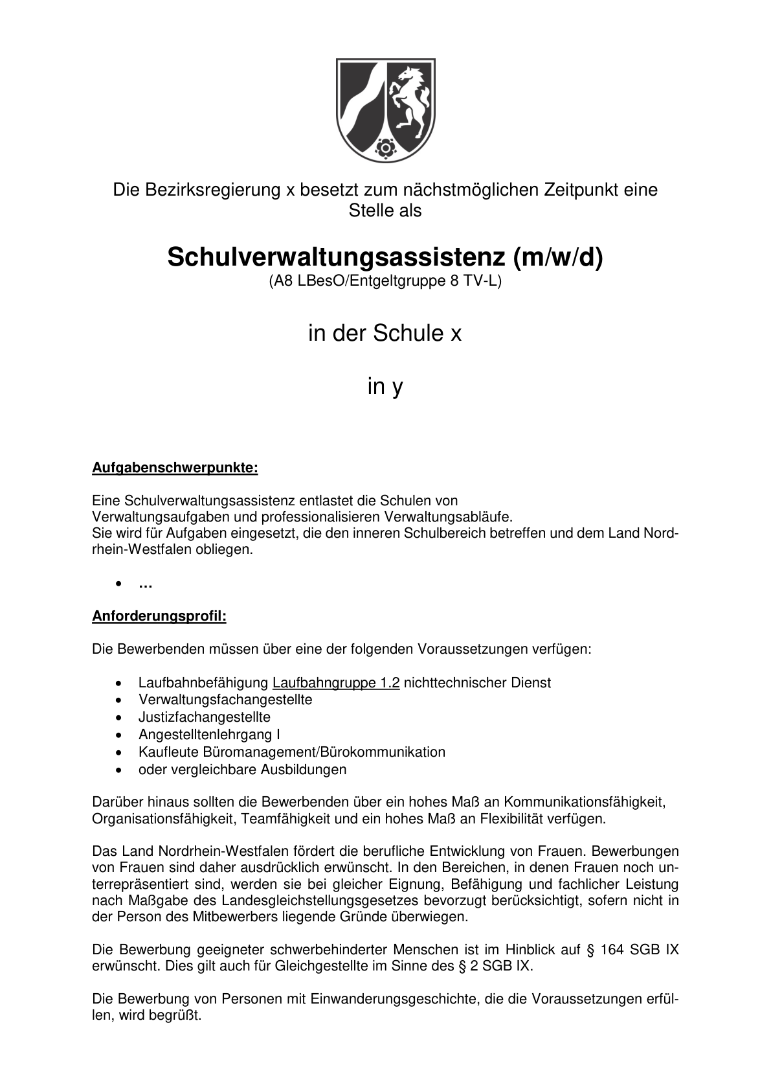

Anlage 1 - Muster Stellenausschreibung Seite 2 -

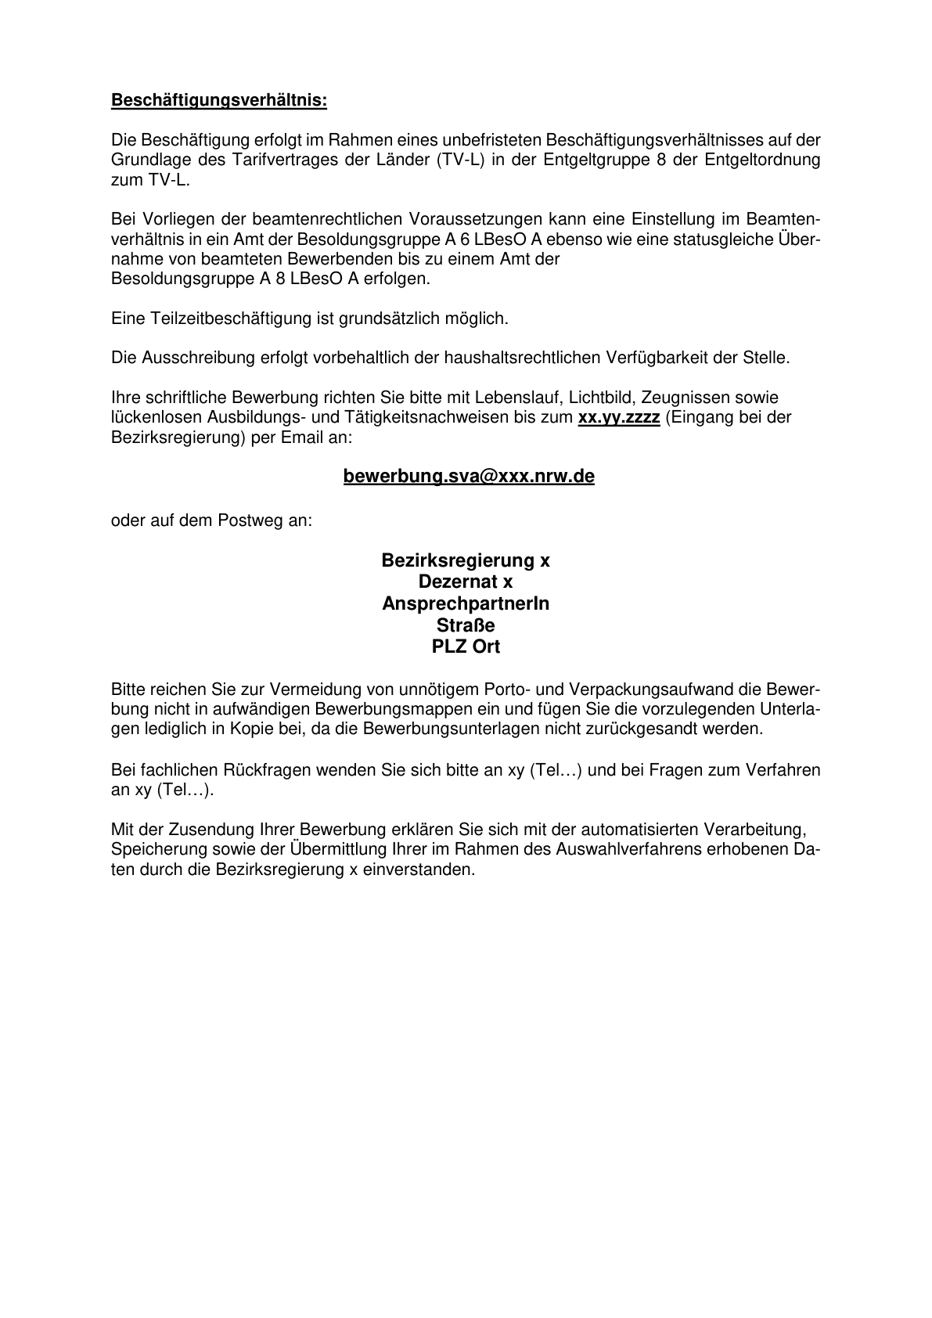

Anlage 1 - Muster Stellenausschreibung Seite 3 -

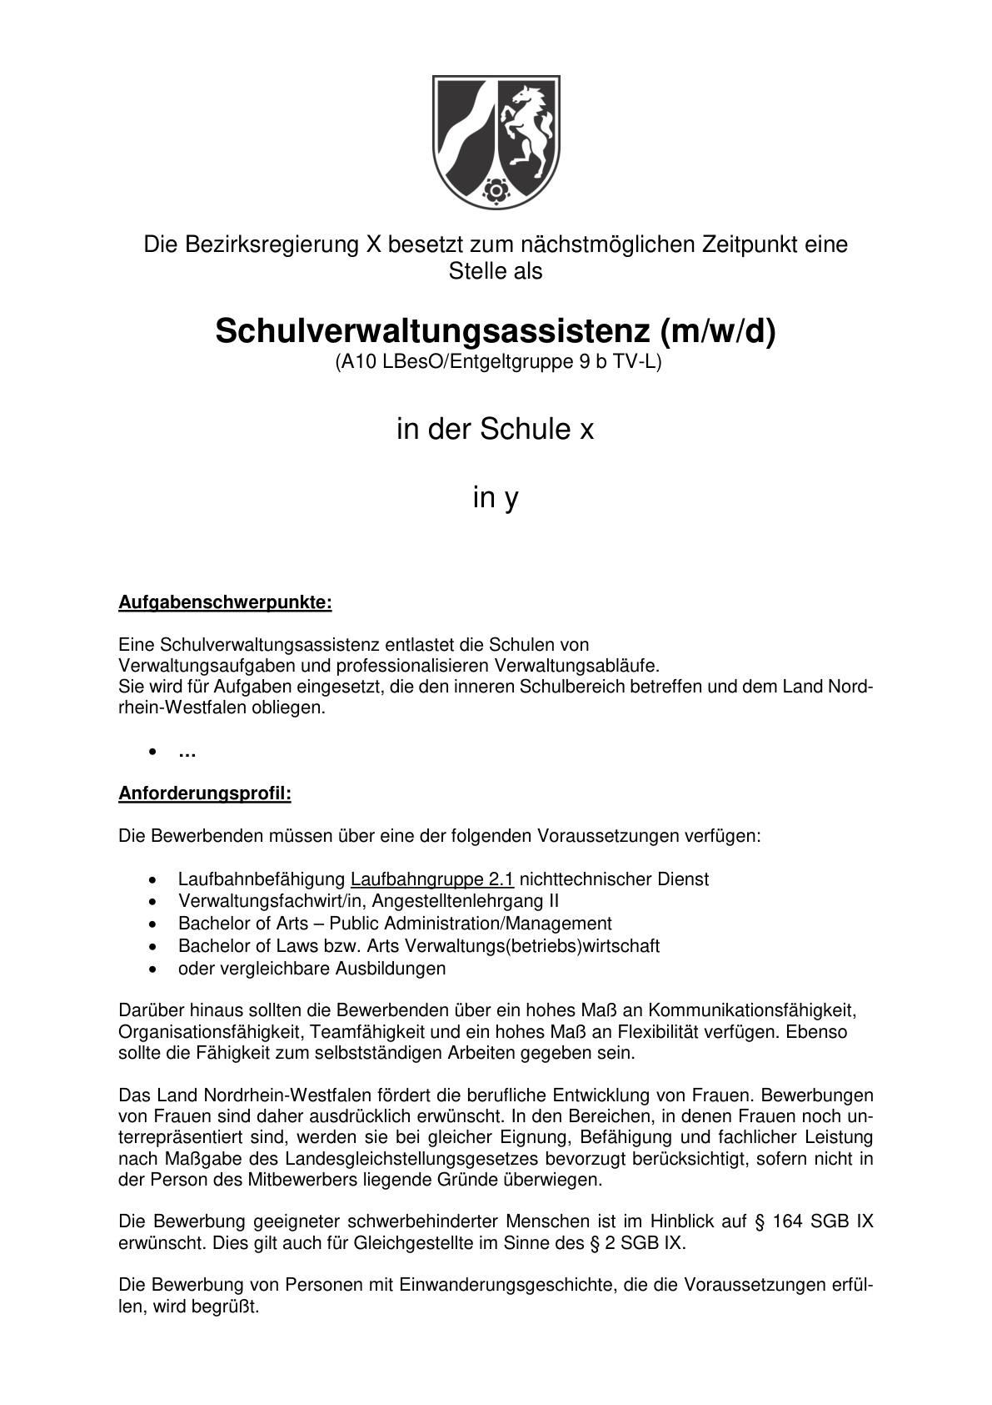

Anlage 1 - Muster Stellenausschreibung Seite 4 -

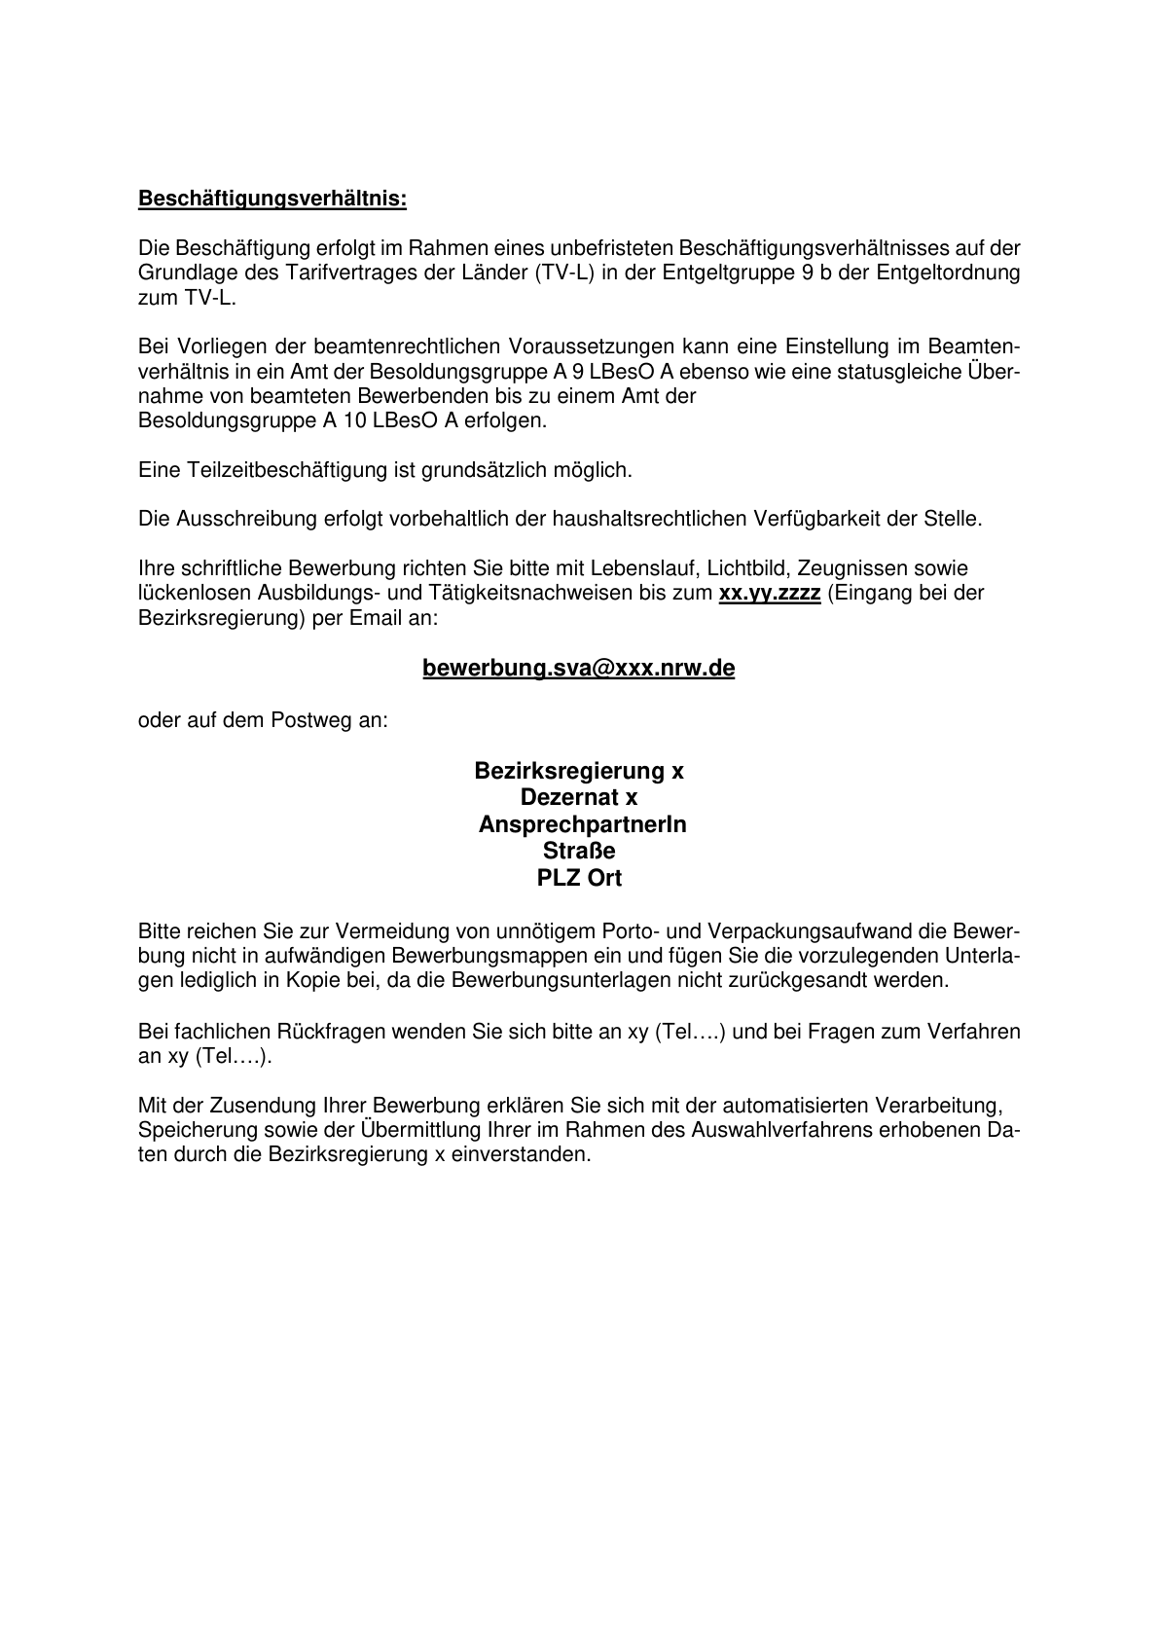

Anlage 2 - Seite 1 -

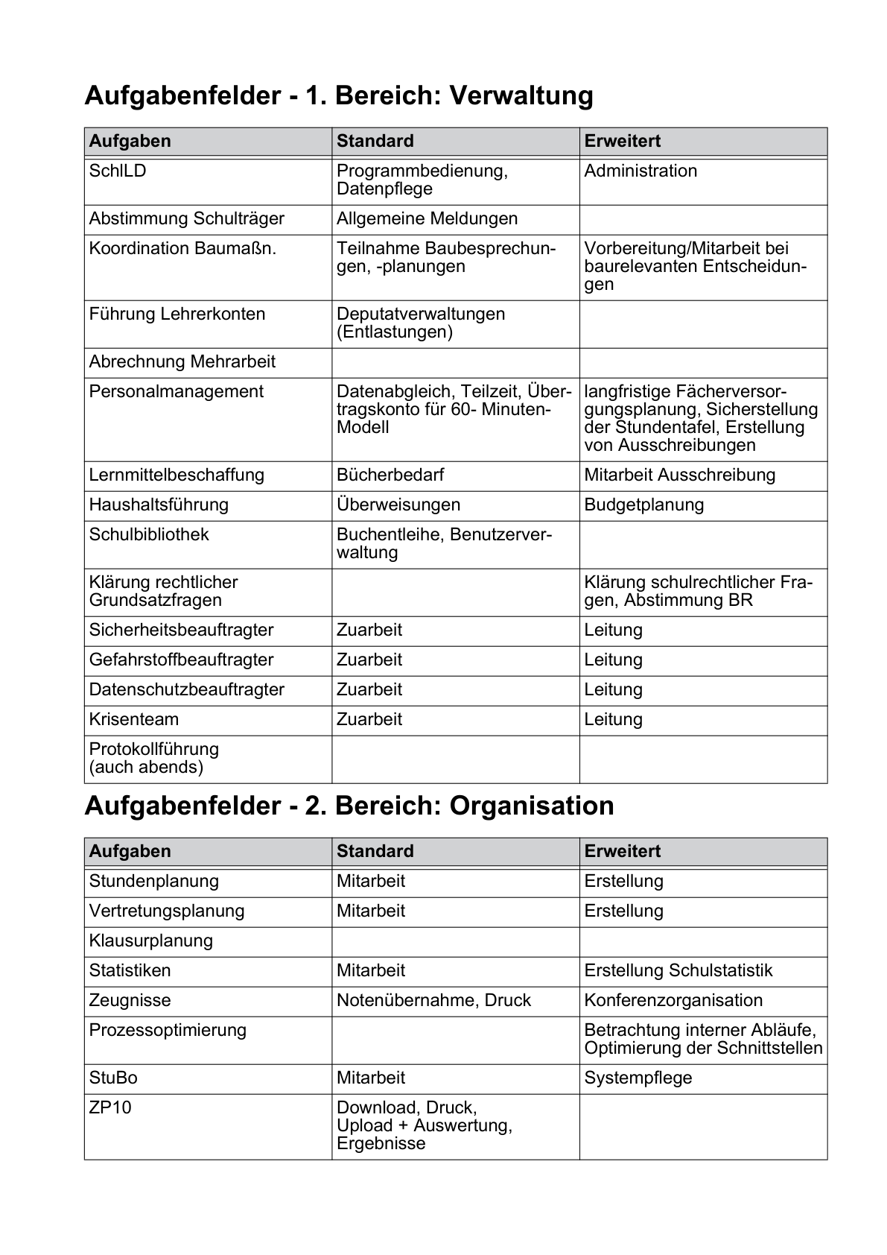

Anlage 2 - Seite 2 -

